照明/受光系统 | 45/0
测量口径 | 直径Ø8mm
显示模式 | L*a*b*、L*C*H*、∆E*ab、∆（L*a*b*）、∆（L*C*H*）
测量模式 | 单次模式和平均模式
观察光源 | D65光源
标准观察者 | 10°视场
重复性 | 标准偏差∆E*：0.1以内  (测量条件：使用标准白板测定30次取其平均值)
测量间距 | 约2秒
电 源 | 4枚五号电池或专用交流适配器
操作温度范围 | 0至40℃（32至104℉）；低于85%相对湿度
尺寸（长×宽×高） | 110 ×60 ×190mm
重量 | 330g(不含电池）
标准配件 | 保护盖、色差品质管理软件、交流适配器、USB数据线、仪器箱
选购附件 | 微型打印机

■ 通用色差计色差公式：
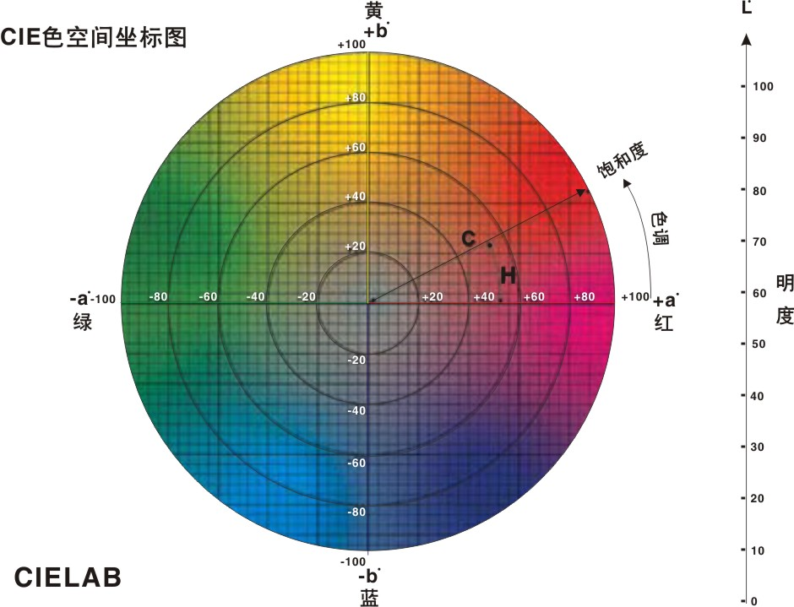
△ E* =[(△L*)² +（△a*)²+(△b*)² ]^{1/2}
△ L* = L*样品- L*标准
△ a* = a*样品- a*标准
△ b* = b*样品- b*标准
△ E*：总色差的大小
△ L+表示偏白，△L-表示偏黑
△ a+表示偏红，△a- 表示偏绿
△ b+表示偏黄，△b- 表示偏蓝

